**Дата: 17.04.2025р. Урок: Основи здоров’я Клас: 8-Б**

**Тема. Атмосферні забруднення та їх вплив на здоров'я. Вплив транспорту на навколишнє середовище та здоров'я. Вплив забруднення ґрунтів на здоров'я.**

**Мета.** Систематизувати знання про атмосферні забруднення та їх вплив на здоров’я, формувати поняття про вплив транспорту на навколишнє середовище та здоров’я; розвивати екологічну свідомість, відповідальність; виховувати активну громадську позицію щодо збереження екологічної безпеки оточуючого середовища.

**ХІД УРОКУ**

**Переглянути відео за посиланням <https://youtu.be/qEsxzLgTe8s?si=WCBg6pXmCWCtxMnE>.**

**І. Організаційний момент.**

*1. Привітання, створення позитивного настрою*

**ІІ. Актуалізація опорних знань.**

*1. Дати відповіді на запитання:*

-Чи впливає забруднення довкілля на здоров'я?

-Чому Землю називають блакитною планетою?

-Скільки відсотків усієї води на планеті придатні для потреб людей, промисловості та сільського господарства?

- Як очищують питну воду?

- Назвіть причини поганої якості води.

- Якими можуть бути наслідки купання у забруднених водоймах?

*2. Перевірка домашнього завдання.(Поради для молодших школярів щодо збереження навколишнього середовища.)*

**ІІІ. Мотивація навчання учнів і повідомлення теми, мети та завдань уроку.**

1. Робота за ілюстративним матеріалом

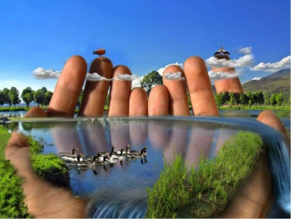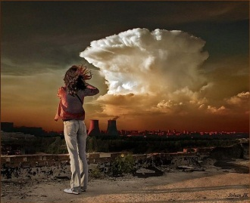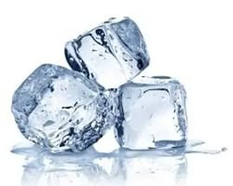 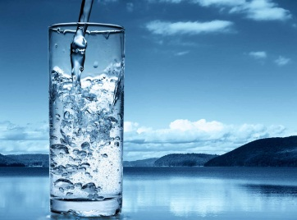

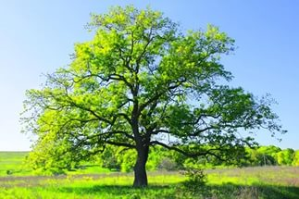 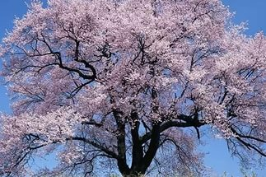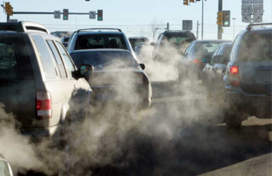 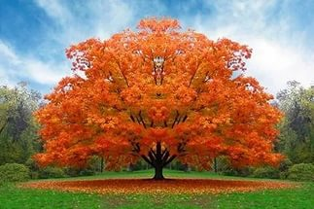

Знайдіть «зайве» зображення в кожному рядку і сформулюйте тему уроку.

**Епіграф до уроку**

*«Подібно до того, як буває хвороба тіла, буває також хвороба способу життя» (Демокріт, давньогрецький філософ).*

**IV. Сприйняття та усвідомлення учнями нового навчального матеріалу.**

Забруднення атмосферного повітря спричинило у людства більшу заклопотаність, ніж будь-який інший вид руйнування навколишнього середовища. На проведення програм заходів щодо запобігання забруднення повітря у великих містах зважувалися повільно, коштували вони дорого і часто порушувалися. Проте вони принесли визначені результати: так, лондонці зараз бачать сонце на 70% частіше, ніж у 1958 році.

В даний час більшість розвинутих країн зайнялися ліквідацією основних джерел забруднення повітря. Перехід енергетичних установок з вугілля на нафту і природний газ значно зменшив викид небезпечних речовин. Удосконалення конструкції автомобілів знизило викид газів. Там, де проводяться заходи для боротьби з забрудненням повітря, можна відзначити і поліпшення стану здоров'я населення.

*1. «Цифри і факти».*

За даними ЮНЕСКО, на Землі сьогодні промисловістю, енергетикою, транспортом поглинається стільки кисню, скільки вистачило б для життя більше 45 млрд. людей.

На кожного мешканця Землі щорічно випадає близько тонни небезпечних для здоров’я речовин.

Сьогодні 400 суперміст світу викидають в атмосферу щорічно до 3 млрд. тонн відходів (газів, аерозолів, пилу та ін.). Це на 500 млн. тонн більше, ніж дають 578 активних вулканів нашої планети.

*2. Розповідь учителя з елементами бесіди.*

**- Що, на вашу думку, являє собою забруднення атмосфери?**

Під забрудненням атмосфери розуміється процес внесення в повітря або утворення в ньому фізичних агентів, хімічних речовин чи організмів, що несприятливо впливають на середовище життя або завдають шкоди матеріальним цінностям. У певному сенсі забрудненням можна вважати і вилучення з повітря окремих газових інгредієнтів (зокрема, кисню) великими технологічними об'єктами. І справа не тільки в тому, що гази, які потрапляють в атмосферу, пил, сірка, свинець та інші речовини небезпечні для людського організму, - вони несприятливо впливають на кругообіг багатьох компонентів на планеті. Забруднюючі та отруйні речовини переносяться на великі відстані, потрапляють з опадами в ґрунт, поверхневі і підземні води, в океани, отруюють навколишнє середовище, негативно позначаються на прирості рослинної маси.

**- Чи загрожує це загальному клімату планети?**

Забруднення повітря позначається і на кліматі планети. На цей рахунок існують три точки зору:

* Глобальне потепління клімату, яке спостерігається в поточному столітті, обумовлене зростанням концентрації СО2 в атмосфері, а до середини майбутнього століття станеться катастрофічне потепління клімату, що супроводжується сильним зростанням висоти рівня Світового океану.

* Забруднення повітря знижує рівень сонячної радіації, підвищує кількість конденсату в хмарах, у результаті чого поверхня Землі охолоджується, що в свою чергу може викликати нове обледеніння в північних і південних широтах (прихильників цієї точки зору небагато).

* Згідно з прихильниками третьої точки зору, обидва ці процеси зрівноважаться і клімат Землі істотно не зміниться.

**- Які джерела забруднення атмосфери ви можете назвати?**

***Головні джерела забруднення повітря*** - *підприємства паливно-енергетичного комплексу, обробної промисловості та транспорт.* Більше 80% усіх викидів в атмосферу становлять викиди оксидів вуглецю, двоокису сірки, азоту, вуглеводнів, твердих речовин. З газоподібних забруднюючих речовин у найбільших кількостях викидаються оксиди вуглецю, вуглекислий газ, чадний газ, які утворюються переважно при згорянні палива.

І якщо на екологію в глобальному сенсі ми, на жаль, не можемо істотно вплинути, то екологію свого житла ми можемо і повинні контролювати шляхом активного виявлення провокуючих факторів та їх усунення. У першу чергу це стосується домашнього пилу - найпоширенішого і несезонного алергену, що викликає так звану респіраторну (дихальну) алергію, яка характеризується чханням, виділеннями з носа (алергічний нежить), кашлем, подразненням очей і сльозливістю (алергічний кон'юнктивіт), задухою.

За рік у середньостатистичній квартирі утворюється близько 20 кілограмів пилу.

Експерти Всесвітньої організації охорони здоров'я прийшли до однозначного висновку, що забруднення повітря житлових і службових приміщень є головним чинником ризику для здоров'я населення. За даними вчених, повітря в приміщеннях офісів і квартир у 4-6 разів брудніше і у 8-10 разів більш токсичніше, ніж повітря вулиць.

У повітрі приміщень містяться як природні алергени (пилкові, грибкові, бактеріальні і особливо небезпечні продукти життєдіяльності домашніх кліщів і тварин), так і хімічні агенти (тютюновий дим, органічні, неорганічні речовини тощо).

Існує пряма залежність між якістю повітряного середовища проживання людей і кількістю легеневих захворювань. Разом із тим, міський житель змушений проводити в приміщенні близько 80% свого часу.

*3. Робота за підручником (самостійно). Вплив забруднення грунтів на здоров'я. Стор. 145.*

*4.Оздоровлювальна вправа. Руханка «Мавпа, слон, орел»*

**V. Осмислення, узагальнення та систематизація знань.**

***1. Вправа «Так» чи «ні?»***

1) транспорт забруднює повітря викидами газів, підвищує рівень шуму, здійснює теплове та електромагнітне забруднення атмосфери;

2) тютюновий дим не містить шкідливих для атмосфери речовин;

3) кислотні дощі є одним із наслідків погіршення екологічного стану атмосфери;

4) якщо опале листя дерев спалити, то це не завдасть шкоди повітрю;

5) у сухому, загазованому й теплому повітрі виникає синюватий прозорий туман, що неприємно пахне, подразнює очі, горло, спричиняє задуху, бронхіальну астму, емфізему легенів тощо;

6) кислотні дощі покращують врожаї в сільському господарстві;

7) клімат Землі не залежить від стану атмосфери;

8) знищення лісів погіршує екологічний стан атмосфери;

9) атмосфера є однією з найголовніших умов життя на планеті;

10) використання аерозолів не впливає на повітря у житлових приміщеннях, а значить і не є шкідливим для здоров’я людини.

***2. Вправа «Аукціон ідей».***

- Запропонуйте власні ідеї щодо зменшення негативного впливу на атмосферу.

***3. Вправа «Відкритий мікрофон»***

- Прокоментуйте слова давньогрецького філософа Демокріта, обрані за епіграф до сьогоднішнього уроку. Поясніть свою думку.

**VІ. Домашнє завдання.** Опрацювати матеріал підручника щодо вивченої теми (§ 22-23). Скласти пам’ятки, буклети «**Люди, схаменімося!».**

**Повторення теми “Краса і здоров’я. Ідеали краси і здоров’я. Вплив модних тенденцій на здоров’я”.**